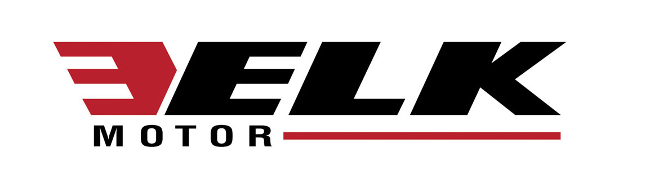 | ELK MOTOR SANAYİ ve TİCARET A.Ş.  Merkez : Atatürk Mahallesi Lozan Caddesi No:17 Posta Kodu: 34522 Esenyurt – İstanbul / TÜRKİYE  Telefon : +90 212 886 90 00 (8 Hat) Faks : +90 212 886 54 57  Şube : (Çerkezköy Fabrika) : Yıldırım Beyazıt OSB Mahallesi 7. Cadde No:71/1 Çerkezköy – Tekirdağ / TÜRKİYE  Telefon : +90 282 726 92 94 Faks : +90 282 726 90 20  Web: www.elkmotor.com.tr  Esenyurt V.D. 3320408838 elkmotor@elkmotor.com.tr

ELK MOTOR SANAYİ VE TİCARET ANONİM ŞİRKETİ
VERİ SAHİBİ BİLGİ TALEP FORMU

6698 sayılı Kişisel Verilerin Korunması Kanunu (“6698 sayılı Kanun”) ile ‘İlgili Kişi’ olarak Kişisel veri sahipleri, 6698 sayılı Kanunun 11. maddesinde belirtilen haklarına ilişkin taleplerini www.elkmotor.com.tr internet adresinde yer alan başvuru forumunu eksiksiz doldurarak;

- İadeli taahhütlü mektupla,
- Noter kanalıyla,
- 5070 Sayılı Elektronik İmza Kanununda tanımlı olan “güvenli elektronik imza” ile imzalayıp şirketimizin kayıtlı elektronik posta adresine göndererek iletebileceklerdir.
İadeli taahhütlü mektup veya noter kanalı ile yapılan başvuruların Yıldırım Beyazıt OSB Mah. 7.Cad. No:71/1 Çerkezköy - Tekirdağ / Türkiye adresine iletilmesi gerekmektedir.

Şirketimize iletilen usulüne uygun talepler en geç otuz gün içinde sonuçlandırılacaktır. Söz konusu taleplerin sonuçlandırılmasının ayrıca bir maliyeti gerektirmesi hâlinde, şirketimiz tarafından başvuru sahibinden Kurul tarafından belirlenen tarifedeki ücret alınacaktır.
Kişisel veri sahibinin kendisi dışında bir kişinin talepte bulunması için konuya ilişkin olarak kişisel veri sahibi tarafından başvuruda bulunacak kişi adına düzenlenmiş özel vekâletname bulunmalıdır.

BAŞVURU SAHİBİNİN KİMLİK VE İLETİŞİM BİLGİLERİ
Adı- Soyadı:

T.C. Kimlik No:

Telefon Numarası:

Adres:
E-posta Adresi:

Şirketimizle Olan İlişkiniz:(Müşteri, iş ortağı, çalışan adayı, eski çalışan, üçüncü taraf firma çalışanı, hissedar gibi)

- KİŞİSEL VERİ SAHİBİNİN KULLANACAĞI HAKKIN SEÇİMİNE İLİŞKİN BİLGİLER
(Lütfen talebinize uygun ifadenin yanındaki kutucuğu/kutucukları işaretleyiniz)
Şirketinizin hakkımda kişisel veri işleyip işlemediğini öğrenmek istiyorum.

Eğer şirketiniz hakkımda kişisel veri işliyorsa bu veri işleme faaliyetleri hakkında bilgi talep ediyorum.

Eğer şirketiniz hakkımda kişisel veri işliyorsa bunların işlenme amacını ve işlenme amacına uygun kullanılıp kullanmadığını öğrenmek istiyorum.

Eğer kişisel verilerim yurtiçinde veya yurtdışında üçüncü kişilere aktarılıyorsa bu üçüncü kişileri bilmek istiyorum.

Kişisel verilerimin eksik veya yanlış işlendiği düşünüyorum ve bunların düzeltilmesini istiyorum.

Kişisel verilerimin kanun ve ilgili diğer kanun hükümlerine uygun olarak işlenmiş olmasına rağmen, kişisel verilerimin silinmesini istiyorum.

Eksik ve yanlış işlendiğini düşündüğüm kişisel verilerimin aktarıldığı üçüncü kişiler nezdinde de düzeltilmesini istiyorum.

Silinmesini talep ettiğim kişisel verilerimin aktarılan üçüncü kişiler nezdinde de silinmesini istiyorum.

Şirketiniz tarafından işlenen kişisel verilerim münhasıran otomatik sistemler vasıtasıyla analiz edildiğini ve bu analiz neticesinde şahsım aleyhine bir sonuç doğduğunu düşünüyorum. Bu sonuca itiraz ediyorum.

- TALEP HAKKINDA AÇIKLAMA (Lütfen 6698 sayılı Kanun kapsamındaki talebinizi ve talebinize konu olan kişisel verileri detaylı olarak belirtiniz.)

- EKLER
Lütfen başvurunuza dayanak göstermek istediğiniz belge varsa belirtiniz. …………………..…………….……………………………….……………………………….……………………………………………………………………………………………………………………………………………………………………………………………………………………

- LÜTFEN BAŞVURUNUZA VERECEĞİMİZ YANITIN TARAFINIZA BİLDİRİLME YÖNTEMİNİ SEÇİNİZ:

Adresime gönderilmesini istiyorum.
E-posta adresime gönderilmesini istiyorum.
(E-posta yöntemini seçmeniz hâlinde size daha hızlı yanıt verebileceğiz.)
Elden teslim almak istiyorum.
(Vekâleten teslim alınması durumunda noter tasdikli vekâletname veya yetki belgesi olması gerekmektedir.)

- BAŞVURU SAHİBİNİN BEYANI
İşbu başvuru formu, Şirketimiz ile olan ilişkinizi tespit ederek ve varsa, Şirketimiz tarafından işlenen kişisel verilerinizi eksiksiz olarak belirleyerek ilgili başvurunuza doğru ve kanuni süresinde cevap verilebilmesi için tanzim edilmiştir. Hukuka aykırı ve haksız bir şekilde veri paylaşımından kaynaklanabilecek hukuki risklerin bertaraf edilmesi ve özellikle kişisel verilerinizin güvenliğinin sağlanması amacıyla, kimlik ve yetki tespiti için Şirketimiz ek evrak ve malumat (Nüfus cüzdanı veya sürücü belgesi sureti vb.) talep etme hakkını saklı tutar. Form kapsamında iletmekte olduğunuz taleplerinize ilişkin bilgilerin doğru ve güncel olmaması ya da yetkisiz bir başvuru yapılması halinde Şirketimiz, söz konusu yanlış bilgi ya da yetkisiz başvuru kaynaklı taleplerden dolayı mesuliyet kabul etmemektedir. Hukuka aykırı, yanıltıcı veya yanlış başvurulardan doğan tüm sorumluluk size aittir.

Kişisel Veri Sahibi / Başkası Adına Başvuruda Bulunan Kişi¹
Adı Soyadı :
Başvuru Tarihi :
İmzası :

¹ Lütfen başkası adına başvuruda bulunmaktaysanız, başvuru yapmaya yetkili olduğunuzu gösteren belgeleri (kişisel veri sahibinin velisi/ vasisi olduğunu gösterir belge, vekâletname gibi) başvurunun ekinde gönderiniz. Bu belgelerin geçerli olarak kabul edilmesi için yetkili makamlar tarafından düzenlenmiş veya onaylanmış olmaları aranmaktadır.

